Формирование познавательных интересов младших школьников на уроках математики.
Спросите любого первоклассника, собирающегося в школу, хочет ли он учиться. И как он будет учиться. В ответ вы услышите, что получать каждый из них намерен только пятерки. Мамы, бабушки, родственники, отправляя ребенка в школу, тоже желают ему хорошей учебы и отличных оценок. Первое время сама позиция ученика, желание занять новое положение в обществе — важный мотив, который определяет готовность, желание учиться. Но такой мотив недолго сохраняет свою силу.
К сожалению, приходится наблюдать, что уже к середине учебного года у первоклассников гаснет радостное ожидание учебного дня, проходит первоначальная тяга к учению. Если мы не хотим, чтобы с первых лет обучения ребенок стал тяготиться школой, мы должны позаботиться о пробуждении таких мотивов учения, которые лежали бы не вне, а в самом процессе обучения. Иначе говоря, цель в том, чтобы ребенок учился именно потому, что ему хочется учиться, чтобы он испытывал удовольствие от самого учения.
Еще Ян Амос Коменский призывал сделать труд школьника источником умственного удовлетворения и душевной радости. С тех пор каждый прогрессивно мыслящий педагог и психолог считает необходимым, чтобы ребенок почувствовал: учение — это радость, а не только долг, учением можно заниматься с увлечением, а не по обязанности.
Суть не в том, чтобы вносить в учение внешнюю занимательность, хотя и она очень нужна. Надо искать мотив радости в самом процессе обучения. Но в чем именно? Ребенок рисует, продуктом его труда является рисунок — домик, лошадка; лепит, результат действия — грибок, зайчик.
Совсем иное дело — учебная деятельность. В ней ребенок под руководством учителя оперирует научными понятиями, усваивает их. Однако, при этом никаких изменений в саму систему научных понятий он не вносит. Результат учебной деятельности — это изменение самого ученика, его развитие.
Учебная деятельность имеет и внешние результаты. Например, ученик решил задачу: результат — выполненная им работа. Но это и показатели изменений, происшедших с учеником: он научился решать задачи. Какими же мотивами может и должна побуждаться такая деятельность? Это мотивы, тесно связанные с содержанием деятельности, т. е. мотивы собственного роста, собственного совершенствования. Если удается сформировать у детей такие мотивы, то наполняются новым содержанием и обретают новую силу общие мотивы деятельности, связанные с позицией школьника. Это не просто позиция ученика, посещающего школу и аккуратно выполняющего задания учителя. Это позиция человека, совершенствующего самого себя. Это учебно - познавательные мотивы, направленные не просто на приобретение информации о широком круге явлений окружающей действительности, а на усвоение способов действий в конкретной области учебного предмета.
Задача учителя научить ребенка самостоятельно выделять учебную задачу, видеть ее за отдельными, не похожими друг на друга заданиями. Уметь выделять учебную задачу это значит ясно представить себе, каким способом, каким правилом необходимо овладеть, чтобы суметь выполнить какое-то конкретное задание.
В своей работе я использую приёмы педагогической техники, обеспечивающие полноценную учебную деятельность учащихся. Это стимулирование познавательной деятельности и игровая учебная деятельность.
Поддерживать и развивать интерес к учёбе мне помогают нетрадиционные задачи, задания на смекалку. Я сделала подборку задач Григория Остера.
Дети с интересом их решают.
Например:
- Коля и Толя разделили яблоко пополам и увидели, что вместе с ними это яблоко собираются есть еще два червяка. Толя отделил от своей части яблока половину и уступил ее червяку. То же самое сделал Коля. Какую часть яблока получил каждый червяк?

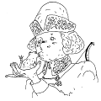
- Когда младенца Кузю поцарапала кошка, он орал 5 минут, когда его укусила оса, он орал на 3 минуты больше, но, когда собственная мать набросилась на него и начала мыть с мылом, Кузя орал в два раза дольше, чем после укуса осы. Мама мыла Кузю 9 минут. Сколько минут орал уже вымытый Кузя?

- В поисках Царевны—лягушки Иван—царевич обследовал 4 болота. На каждом болоте было по 357 кочек, а на каждой кочке сидело по 9 лягушек. Сколько лягушек перецеловал Иван—царевич в поисках своей невесты?
Задачи в стихах
Задачи в стихотворной форме всегда нравятся ребятам больше обычных задач. Они эмоциональны, легче запоминаются. Поэтому я всегда предлагаю детям для решения такие задачи. Например:
К серой цапле на урок
Прилетели семь сорок,
А из них лишь три сороки
Приготовили уроки.
Сколько лодырей-сорок
Прилетело на урок?
Малыши оживляются, у всех на лицах улыбки, каждый спешит сообщить ответ. Задачи в стихах можно использовать в любом классе, если они соответствуют уровню знаний учащихся.

- Задали детям в школе урок:
Прыгают в поле сорок сорок,
Десять взлетели,
Сели на ели.
Сколько осталось в поле сорок?
- Я, Сережа, Коля, Ванда —
Волейбольная команда.
Женя с Игорем пока —
Запасных два игрока.
А когда подучатся,
Сколько вас получится?
- Сидят рыбаки, стерегут поплавки.
Рыбак Корней поймал тринадцать окуней.
Рыбак Евсей — четырех карасей.
А рыбак Михаил двух сомов изловил.
Сколько рыб рыбаки
Натаскали из реки?
- К двум зайчатам в час обеда
Прискакали три соседа.
В огороде зайцы сели
И по три морковки съели.
Кто считать, ребята, ловок,
Сколько съедено морковок?
Часто в своей работе использую задания на смекалку.
Логические упражнения «Найди недостающую фигуру».

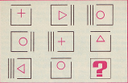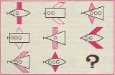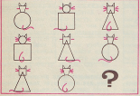

Головоломки

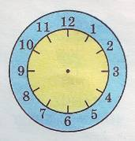 Как разделить этот циферблат на 6 участков любой формы, чтобы сумма чисел, попавших на каждый участок, была одинаковой?

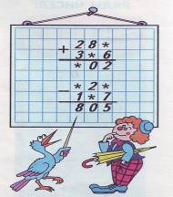
Ребусы Магические квадраты

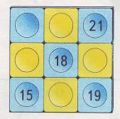

С целью стимулирования познавательной деятельности использую приём «Привлекательная цель»
Перед учеником ставлю простую, понятную и привлекательную для него цель, выполняя которую он волей – неволей выполняет то учебное действие, которое планирую я.

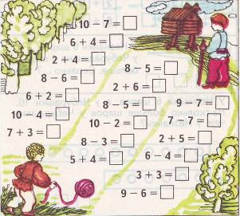

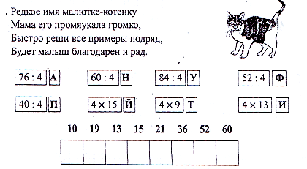
Чтобы повысить интерес к учебному материалу применяю приём «Путешествие в прошлое»
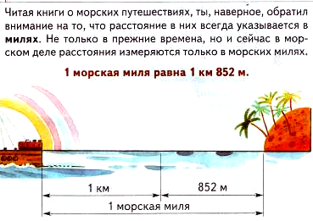
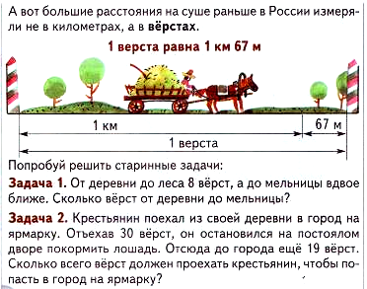

С целью поддержания интереса к учёбе я использую приём «Лови ошибку!»
Объясняя материал, намеренно допускаю ошибку. Как только произношу нечто, что может вызвать у учеников сомнение, взметается вверх рука и следует реплика: « А я не верю! Докажите, что…» Это действует Фома Неверующий. Планируя ошибку, планирую, и её убедительность. Я считаю, что есть смысл учителю делать ошибки в ошибко - опасных местах. Например: 2 + 2 * 2 = 8
Ученики должны заметить ошибку и доказать, что правильным ответом будет 6.
Это задание можно выполнять в форме групповой работы.
Ребята ищут ошибку, спорят, совещаются.…Придя к определённому мнению, группа выбирает спикера. Спикер оглашает задание и результат его решения перед всем классом.
Учу детей мгновенно реагировать на ошибки. За внимание и вдумчивость поощряю учащихся и в качестве награды использую «переходящую почётную шляпу Фомы Неверующего».

Для младшего школьного возраста наряду с учебной деятельностью ведущей так же является и игровая деятельность. Учить, играя, - оспаривать эту заповедь не станет не кто.
Игровая учебная деятельность способна увлечь, поставить детей в активную позицию.
На этапе актуализация опорных знаний предлагаю детям игру.
При изучении темы: Воспроизведение последовательности чисел от 0 до 10 в порядке возрастания и убывания, начиная с любого числа, через одно число, через два числа. С детьми мы играем в игру «Путешествие по городам».
На доске записаны числа от 0 до 10, рядом с каждым числом указано название города.
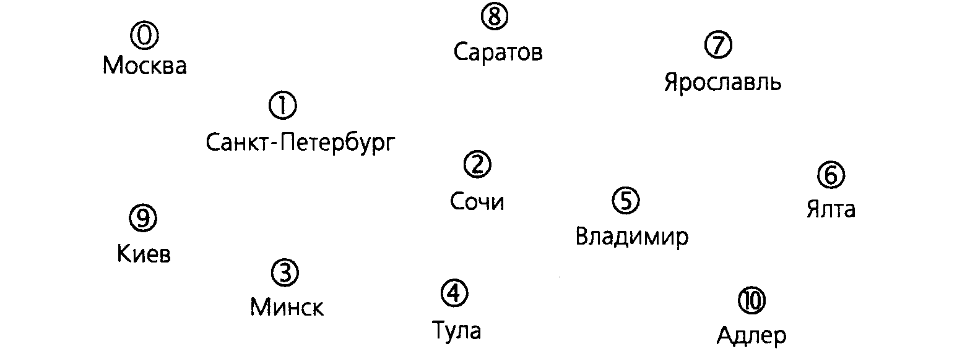
По указанию учителя дети называют числа, например, через одно от 0 до 10.
Вызванный к доске ученик проводит линию (прокладывает маршрут путешествия).

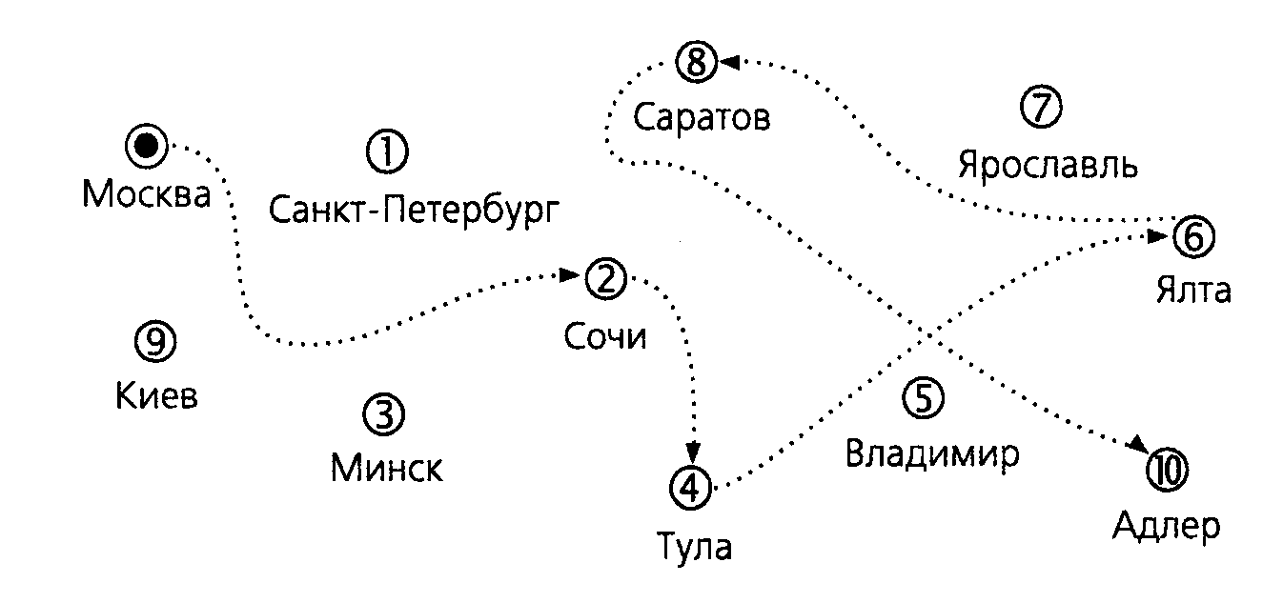

Аналогично называются числа через два от одного, двух или трех.
С целью усвоения последовательности чисел от 1 до 20, как в прямом, так и в обратном направлениях, прошу детей внимательно послушать тексты загадок-обманок, сочинённых современным детским поэтом Марком Шварцем.
-Отгадайте, кто пришёл сегодня к нам на урок.
 Клубком свернулся – ну-ка, тронь!
Со всех сторон колючий… /Еж/.
Ёж просит детей посчитать от 1 до 10 через одно, два, три числа. /Показываю детям демонстрационную картинку с изображением животного/.
- Кто в малине знает толк?
-Косолапый бурый…/Медведь/.
Медведь просит детей посчитать от 10 до 1 через одно, два, три числа.
На заборе по утру
Кукарекал…/Петух/.
Петух просит детей посчитать от 1 до 20.
В трудный момент, чтобы растворить скуку однообразия на помощь приходят игры – тренинги.
«Без игры нет и не может быть полноценного умственного развития. Игра — это огромное светлое окно, через которое в духовный мир ребенка вливается живительный поток представлений, понятий об окружающем мире. Игра это искра, зажигающая огонек пытливости и любознательности» В. А. Сухомлинский

« Игровая цель». Этот приём я использую, если необходимо проделать большое число однообразных упражнений. Включаю эти упражнения в игровую оболочку, в которой эти действия выполняются для достижения учебной цели.
Например:
Соедини точки в порядке возрастания результатов. 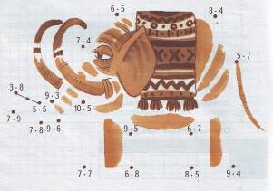 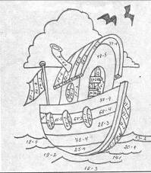
Сосчитай и раскрась
0 — 19 — голубой; 60 — 79 — красный;
20 — 39 — коричневый; 80 — 99 — желтый
50 — 59 — зеленый; .
Я подобрала и сгруппировала занимательный дидактический материал для уроков математики в 1 -4 классах. Материал соответствует основным разделам учебников математики в начальной школе: пространственные представления, порядок возрастания и убывания, сложение и вычитание в пределах 10, 20, 100, деление и умножение, нумерация многозначных чисел, действия с многозначными числами, внетабличные случаи деления и умножения, именованные числа и действия над ними, решение уравнений, умножение и деление чисел, оканчивающихся нулями, числовой координатный луч, дробные числа и действия с ними, задачи на движение, нахождение периметра и площади, задачи с дробями, решение задач с помощью составления уравнений, числа-великаны, решение задач изученных видов, логических и комбинаторных задач и нестандартных примеров.
Задания способствуют не только формированию вычислительных навыков, но и развивают внимание, логическое мышление, способствуют развитию умений применять свои знания в нестандартных ситуациях.
У детей очень тонкая и ранимая душа, поэтому в своей работе я руководствуюсь девизом: «Прикасайся к чувствам рёбёнка с таким же вдохновением и мастерством, как прикасался к струнам своей лиры Орфей».
Благодаря приёмам обратной связи я отслеживаю настроение учеников, степень их заинтересованности. О своём эмоциональном состоянии ученики сигнализируют мне с помощью карточек со стилизованными рисунками.



Урок начинаю с того, что каждый ребёнок показывает один из рисунков, соответственно своему настроению. Важно, что ребёнок сам осознаёт своё состояние и делится этим с учителем, это повышает его самоуправляемость. А мне даёт возможность подкорректировать настроение детей 2 – 3 фразами, дополнительно настроить на работу. Иногда этим же приёмом я и заканчиваю урок. Если улыбок стало больше, значит, урок удался!

